SOLUNUM SİSTEMİNE İLİŞKİN SESLERİN İŞLENMESİ

Timur Düzenli¹ Hüseyin Fırat² Mehmet Engin³ Erkan Zeki Engin⁴ ^{1,2,3,4}Mühendislik Fakültesi, Elektrik Elektronik Mühendisliği Bölümü, Ege Üniversitesi, İzmir
¹e-posta: timurduzenli@gmail.com ²e-posta: huseyinfirat@gmail.com ³e-posta: mehmet.engin@ege.edu.tr ⁴e-posta: erkan.zeki.engin@ege.edu.tr

Özetçe
Çalışmamız, akciğer seslerinin işlenerek nesnel tanı konmasına yardımcı olacak özniteliklerin çıkarılmasını amaçlamaktadır ve ön işleme, öznitelik çıkartımı ve etkin özniteliklerin seçilmesi olmak üzere üç ana kısımdan oluşmaktadır. Ön işleme aşaması; sessizlik (silence) kısımların tespiti ve atılması, gürültünün temizlenmesi ve sesin bölütlere (segment) ayrılmasından oluşmaktadır. Öznitelik çıkartım işleminde; çarpıklık (skewness), basıklık (kurtosis), RMS değer ve dalgacık tabanlı entropi hesaplanmıştır. İstatistiksel analizler sonucunda ise etkin özniteliklerin; basıklık, RMS ve entropi olduğu tespit edilmiştir. Sonuç olarak; basıklık, RMS ve entropi öznitelikleri nesnel tanı konmasına yardımcı olacak sınıflandırıcılarda kullanılabilecekleri belirlenmiştir.

1 Giriş
Normal solunum ile üretilen hava yolları ve akciğerdeki sesler kayıt alınan yere göre farklılıklar göstermektedirler [1, 2]. Ventilasyon tarafından üretilen bu seslerin kökeni net olarak bilinmemektedir. Eğer hava akışı yoksa akciğer bu sesi üretemez. Solunum sesleri muhtemelen havanın türbülansından etkilenmektedir. Geniş hava yollarından kaynaklanan gürültü geniş bir spektruma sahiptir [3].
Normal solunum sesleri, önceleri “vesicular sound” olarak isimlendirilmekteydi. Bunlar, akustik olarak yumuşak karakterdedir. Soluk alma evresi, soluk verme evresinden daha uzundur. Soluk sesleri, tüm akciğerler boyunca düzgün dağılım göstermezler. Ses şiddetinde bölgesel değişimler söz konusudur [4].
Soluk sesleri için en çok kullanılan bant genişliği, 60-100 Hz’den 2 kHz’e kadar olup göğüs üzerinden alınan akciğer sesleri içindir. Trake (nefes borusu) üzerinden yapılan kayıtlarda bant genişliği, 6-100 Hz’den 4 kHz’e kadardır [5].
Steteskop, hekimin solunum seslerini dinleyerek bazı karakteristik özelliklerin sezimlenmesini mümkün kılmaktadır. Günümüzde modern teknoloji, hekime bu konuda çok yardımcı olmaktadır. Solunum seslerinin, sayısal sinyal işleme yöntemleri ile yorumlanması çok ilgi görmektedir. Solunum sesleri, akciğer hava akış koşullarının incelenmesinde örselemesiz (non-invasive) bir ölçüm olanağı sağlarlar [6].
Çalışmamızda, akciğer seslerinin işlenerek nesnel tanı konmasına yardımcı olacak özniteliklerin çıkarılması amaçlanmıştır. Sağlıklı ve hastalıklı akciğer sesleri işlenerek çıkarılan özniteliklerden etkin olanları tespit edilerek sınıflandırıcılarda kullanılabilecekleri belirlenmiştir.

Materyaller ve Metotlar
Çalışmamızda, 3M Littman Stethescope şirketi tarafından, eğitim amaçlı olarak üretilen ve içinde akciğer sesleri bulunduran CD den yararlanılmıştır. Ses kayıtlarının, örnekleme frekansı 44100 Hz olup, 2 sağlıklı ve 8 hastalıklı akciğer sesinden oluşmaktadır.
Çalışmamız, üç ana kısımdan oluşmaktadır: Ön işleme, öznitelik çıkartımı ve etkin özniteliklerin seçilmesidir.

Ön İşleme
Ön işlemenin ilk aşamasında, sessizlik (silence) kısımların tespiti ve atılması gerekmektedir. İlk olarak, sesin en büyük genlik değeri bulunur. Daha sonra, sesler 33 ms’lik bölütlere ayrılır ve her bölütün en büyük genlik değeri bulunur. Eğer bölütün en büyük genlik değeri, sesin en büyük genlik değerinin %5’inden daha küçük ise bölüt sessiz olarak kabul edilir ve atılır.
Akciğer sesleri kaydedilirken karşılaşılan ana problemlerden biri; ortamdan, cihazdan veya vücuttaki diğer seslerden kaynaklanan gürültülerin sese bulaşmasıdır. Gürültü, Dalgacık dönüşümü (Wavelet Transform) tekniği kullanılarak atılmıştır. Literatür incelemesi sonucunda, akciğer sesinden gürültü atma işleminde ‘Daubechies-8’ dalgacık tipinin diğer dalgacık tiplerine göre daha iyi sonuç verdiği bulunmuştur [7]. Dalgacık tekniği ile gürültü atımında, eşik değerinin seçiminde ise SURE (Stein’s Unbiased Risk Estimator) algoritması kullanılmıştır.
Akciğer sesleri, durağan (stationary) olmayan yapıda olduklarından, öznitelik çıkartımı bölütler (segment) üzerinden gerçekleştirilmektedir. Çalışmamızda; bölüt uzunluğu 33 msn (akciğer seslerinin tipik frekansına göre seçildi), örtüşme (overlap) %75 ve pencere tipide “Hamming” olarak seçilmiştir.

Öznitelik Çıkartımı
Akciğer seslerini sınıflandırmada ayırt ediciliği yüksek olacağı düşünülen dört adet öznitelik çıkartılmıştır. Bunlar; çarpıklık, basıklık, RMS ve dalgacık entropisidir.

2.2.1 Çarpıklık (Skewness)
Bir rasgele sürecin olasılık dağılımın asimetrisinin bir ölçüsü olarak ifade edilir. Rasgele sürecin, 3. momenti Denklem 1’de verilmektedir ve $k$ve $l$ değerlerinin 0 olduğu durumda çarpıklık hesaplanmış olmaktadır.
$C_{3x}\left(k,l\right)=E\left\{x^{}\left(n\right)x\left(n+k\right)x\left(n+l\right)\right\}$ (1)

Basıklık (Kurtosis)
Bir rasgele sürecin olasılık dağılımın basıklığının bir ölçüsü olarak ifade edilir. Rasgele sürecin, 4. momenti Denklem 2’de verilmektedir ve $k$, $l$ ve $m$ değerlerinin 0 olduğu durumda basıklık hesaplanmış olmaktadır
$\begin{aligned}C_{4x}\left(k,l,m\right)=E\left\{x^{}\left(n\right)x\left(n+k\right)x\left(n+l\right)x^{}\left(n+m\right)\right\} \\ \begin{matrix} & \end{matrix}−C_{2x}\left(x\right)C\left(l−m\right)−C_{2x}\left(x\right)C_{2x}\left(k−m\right)−M_{2x}^{}\left(m\right)M_{2x}\left(k−l\right)\end{aligned}$ (2)
Denklem 2‘de $M_{2x}\left(m\right)=E\left\{x\left(n\right)x\left(n+m\right)\right\}$ ve gerçek değerli bir süreçte $C_{2x}\left(m\right)$’e eşittir.

RMS
Sinyalin etkin değerini verir ve elemanlarının kareleri toplamının ortalamasının kareköküdür (Denklem 3).
$\text{RMS}=\sqrt{\frac{1}{N}\sum_{i=1}^{N}{x_{i}^{2}}}$ (3)

Dalgacık Tabanlı Entropi
Entropi, sinyalin düzensizliğinin bir ölçüsü olarak kabul edilir. Dalgacık tabanlı entropi hesaplanırken sinyal önce frekans alt bantlarına ayrıştırılır. Dalgacık analizinde; alçak geçiren süzgecin çıkışındaki katsayılara “yaklaşık (approximation)”, yüksek geçiren süzgecin çıkışındaki katsayılara ise “ayrıntı (detail)” katsayıları denir. Böylece sinyal süzgeçlerden geçirilerek alt bantlarına ayrılmış olur ve sinyalin boyutunun değişmemesi içinde süzgeçlerin çıkışlarının örnek sayısı yarıya indirilir. Bu işlem kullanıcı tarafından belirlenen ölçeğe kadar devam eder.
Sinyal alt bantlarına ayrıldıktan sonra her bant için enerjiler hesaplanır. Enerjiler bulunduktan sonra normalize dalgacık enerjileri (her bir seviyedeki enerjinin, toplam enerjiye oranı) Denklem 4’deki şekilde hesaplanır [8].
$P_{j}=\frac{E_{j}}{E_{\text{top}}}$ (4)
Normalize enerjiler, değişik ölçeklerdeki bulunma dağılımlarını ifade etmek için kullanılırlar. Bu noktadan sonra Shannon entropisi (Denklem 5), bulunma dağılımlarını karşılaştırarak sistemlerin düzenli yada düzensiz olduklarına karar verir [8].
$S=−\sum_{j}{P_{j}\text{ln}P_{j}}$ (5)

Etkin Özniteliklerin Seçimi
Tüm öznitelikler anlamlı veya ayırt edici olmadığından, anlamlı özniteliklerinde ayrıca seçilmesi gerekmektedir. Ayırt edici öznitelikleri elde etmek amacıyla Bağımsız Örnek (Independent Samples) t-testi ve Fisher Ayrım Oranı (FAO) hesaplanmıştır. t-testinde, p=0.05 olarak seçilmiştir. FAO, Denklem 6’daki formülle hesaplanmaktadır.
$\text{FAO}=\frac{μ_{1}−μ_{2}}{σ_{1}^{2}+σ_{2}^{2}}$ (6)
Burada, μ istatistiksel olarak beklenen değeri ve σ² ise değişintiyi (variance) ifade etmektedir.

Sonuçlar
Sessizlik kısımları atılmış iki örnek akciğer sesi Şekil 1’de görülmektedir. Şekil 2’de ise bir akciğer sesi ve dalgacık dönüşümü kullanarak gürültüden arındırılmış hali verilmektedir.

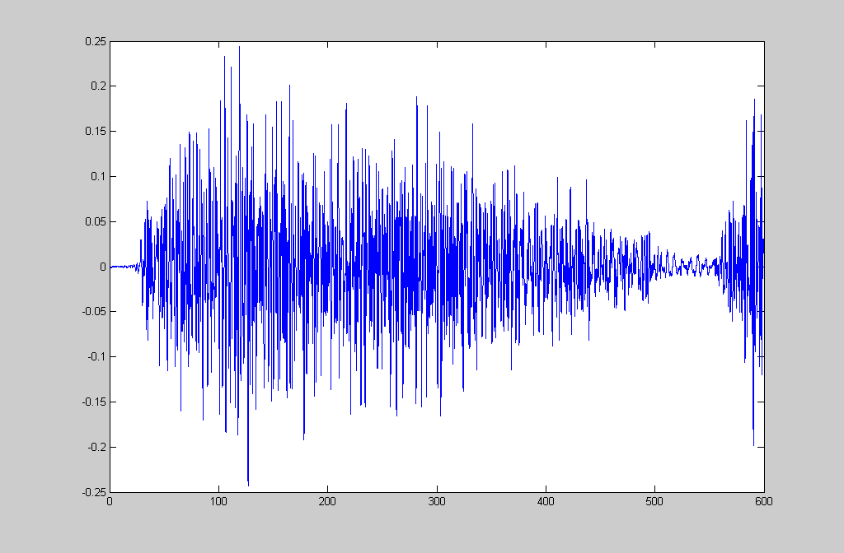
(a)
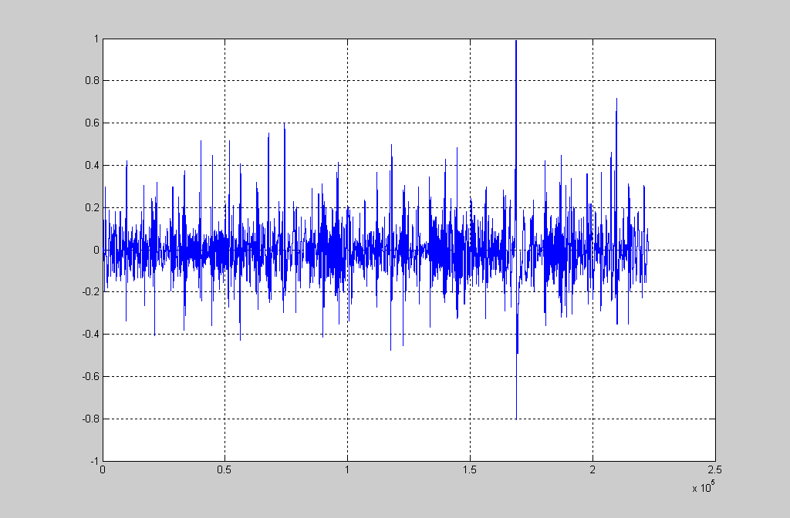
(b)
Şekil 1: Sessizlik kısımları atılmış akciğer sesleri (a) Normal bir akciğer sesi, (b) Hırıltılı bir akciğer sesi.
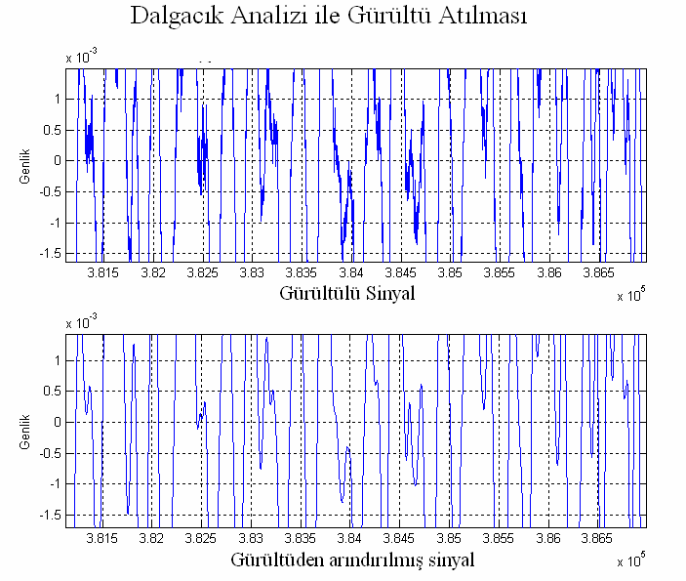
Şekil 2: Dalgacık analizi ile gürültü atılması.
Dalgacık tabanlı entropi hesaplanırken akciğer sesleri, ‘Daubechies-8’ ile 9. ölçeğe kadar açılmıştır. Akciğer sesleri baskın olarak 50-1000 Hz frekans aralığındaki bileşenlere sahiptir [7]. Veri tabanında bulunan ses verileri 44100 Hz örnekleme frekansı ile örneklendiğinden, en yüksek bant aralığına karşılık gelen D1 (Ayrıntı-1) bandı Tablo 1’de görüldüğü gibi 11025-22050 Hz arasında yer almaktadır. Ancak, akciğer seslerinin dalgacık tabanlı entropi hesabında kullanılan bantlar ise akciğer seslerinin baskın olduğu D5, D6, D7, D8, D9 frekans bantlarıdır.
Veri tabanında bulunan 10 sesin her bölütü için dört adet öznitelik (çarpıklık, basıklık, RMS ve dalgacık entropisi) çıkartıldıktan sonra anlamlı özniteliklerin seçimi için bağımsız örnek t-testi ve FOA analizi yapılmıştır ve bu analizlerin sonuçları Tablo 2’de verilmektedir. t-testi sonuçlarına baktığımızda çarpıklık özniteliğinin dışındaki özniteliklerin sonuçları 0.05 değerinin altında olduğu için sınıflandırıcılarda kullanabilirler. İkinci analiz olan FOA’ya baktığımızda da çarpıklık özniteliği değerinin, diğer özniteliklerin değerlerinden çok daha düşük olduğu görülmektedir.
Tablo 1: Dalgacık açılımındaki frekans bantları.
Dalgacık Bantları | Frekans Aralığı (Hz)
D1 | 11025-22050
D2 | 5512.5-11025
D3 | 2756.25–5512.5
D4 | 1378.13–2756.25
D5 | 689.06–1378.13
D6 | 344.53–689.06
D7 | 172.26–344.53
D8 | 86.13–172.26
D9 | 43.07–86.13
A9 | 0–43.07  ,
Tablo 2: t-testi ve FOA analiz sonuçları.
 | t-testi | FOA
Çarpıklık | 0.125 | 7.9561e-4
Basıklık | <0.001 | 0.0107
RMS | <0.001 | 0.0080
Entropi | <0.001 | 0.0292

Tartışma
Akciğer seslerinin işlenerek nesnel tanı konmasına yardımcı olacak özniteliklerin; basıklık, RMS ve dalgacık tabanlı entropi olduğu t-testi ve FOA analizleri sonucunda tespit edilmiştir.
İleriki çalışmalardaki amacımız, kayıt sisteminin gerçeklenmesi ve bu sistem ile sağlıklı ve hastalıklı akciğer seslerinin toplanarak geniş bir veri tabanı oluşturmaktır. Ayrıca, bu sesler için etkin öznitelikler hesaplanacak ve öznitelik vektörü oluşturulduktan sonra da doğrusal ayrım analizi ve yapay sinir ağları gibi sınıflandırıcılar kullanılarak nesnel tanı konmasına yardımcı olacak yazılım gerçekleştirilecektir.

Kaynakça
- Dalmay, F., Antonini, M.T., Marquet, P., and Menier, R., “Acoustic properties of the normal chest”, Eur. Respir. J., 8:1761-1769, 1995.
- Vanderschoot, J., and Schreur, H.J., “AR modelling of normal lung sounds”, Meth. Inf. Med., 33:24-27, 1994.
- Pasterkamp, H., Fenton, R., Tal, A., and Chernick, V., “Tracheal lung sounds in acute astma”, Am. Rev. Respir. Dis., 129:256, 1984.
- Sovijarvi, A.R.A., Dalmasso, F., Vanderschoot, J., Malmberg, L.P., Righini, G., and Stoneman, S.A.T., “Definition of terms for applications of respiratory sounds”, Eur. Respir. Rev., 10:597-610, 2000.
- Vannuccini, L., Earis, J.E., Helisto, P., Cheetham, B.M.G., Rossi, M., Sovijarvi, A.R.A., and Vanderschoot, J., “Capturing and processing of respiratory sounds”, Eur. Respir. Rev., 10:616-620, 2000.
- Gnitecki, J., and Moussari, Z.M.K., “Separating heart sounds from lung sounds”, IEEE Eng. In Med. and Biology Mag., 26:20-29, 2007.
- Kandaswamy, A., Kumarb, C.S., Ramanathanc, R.P., Jayaramana, S., and Malmurugana, N., “Neural classification of lung sounds using wavelet coefficients”, Computers in Biology and Medicine, 34:523-537, 2004.
- Yordanova, J., Kolev, V., Rosso, O.A., Schürmann, M., Sakowitz, O.W., Özgören, M. And Başar, E., “Wavelet entropy analysis of event-related potentials indicates modality-independent theta dominance”, J. Neuroscience Met., 117:99-109, 2002.

